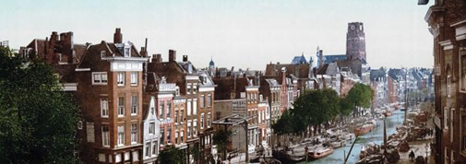

Wereldsteden
Stadsgeschiedenis van de Lage Landen

VOORSTEL VOOR EEN HOOFDSTUK (2000 WOORDEN)
Naam:
Mailadres:
Onderwerp:
Hierbij centraal te stellen stad in de Lage Landen:
Globale inhoud/argument
Beschrijf kort waarom dit specifieke thema of ontwikkeling goed past in de opzet van Wereldsteden. Stadsgeschiedenis van de Lage Landen Max. 200 woorden.

Z.O.Z.
Motivatie
Wat motiveert u om dit hoofdstuk te schrijven (bijvoorbeeld: verwijzing naar eigen onderzoek of publicaties op dit terrein)? Max. 100 woorden.

Planning:
- Deadline indiening voorstel: 10 maart 2024 naar Leonoor Broeder: LBroeder@atlascontact.nl
- U hoort 30 maart of wij uw voorstel aanvaarden (eventueel, of wij u een ander voorstel doen). U ontvangt daarbij redactionele richtlijnen.
- Deadline indiening hoofdstuk (2000 woorden): 15 juni 2024
- U hoort van ons uiterlijk 7 juli of aanpassingen nodig zijn.
- Deadline herwerkte versie: 1 september 2024
- De Wereldsteden. Stadsgeschiedenis van de Lage Landen verschijnt in het voorjaar van 2025.

